SISTEMA PARA BACKUP

O Sistema para Backup é uma ferramenta que desenvolvi em linguagem Java visando atender minha própria necessidade e que implementa a estratégia de replicar a estrutura de diretórios de uma partição do disco rígido local utilizada para o armazenamento de meus arquivos em outra unidade de memória conectada ao computador que pode ser HD Externo, Pendrive, disco SSD ou até mesmo Cartão de Memória.

Para entender seu funcionamento, considere a hierarquia atual de diretórios na partição D: de meu computador com Microsoft Windows 11:

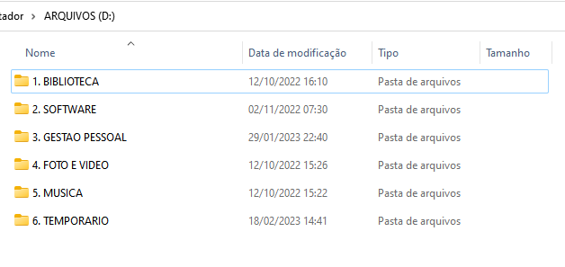

Para fazer uma cópia de segurança de um ou mais destes diretórios em uma unidade externa de memória, que a partir daqui eu chamarei de Unidade de Backup, precisarei seguir as seguintes etapas:

Considere que eu conectei um HD Externo com capacidade de armazenamento de 500 GB numa porta USB do meu computador. O Windows mapeou este HD Externo para a letra E:. Se ele ainda não estiver instalado, precisarei instalá-lo como uma Unidade de Backup. Instalar uma unidade de Backup, nada mais é do que criar uma estrutura fixa de arquivos e diretórios na raiz do HD externo que conterá todas as informações para a realização do backup e identificação da unidade.

Mantendo a lista UNID. BACKUP sem alterar para manter o menu INSTALAÇÃO, vou a este e clico em Instalar Unidade de Backup:

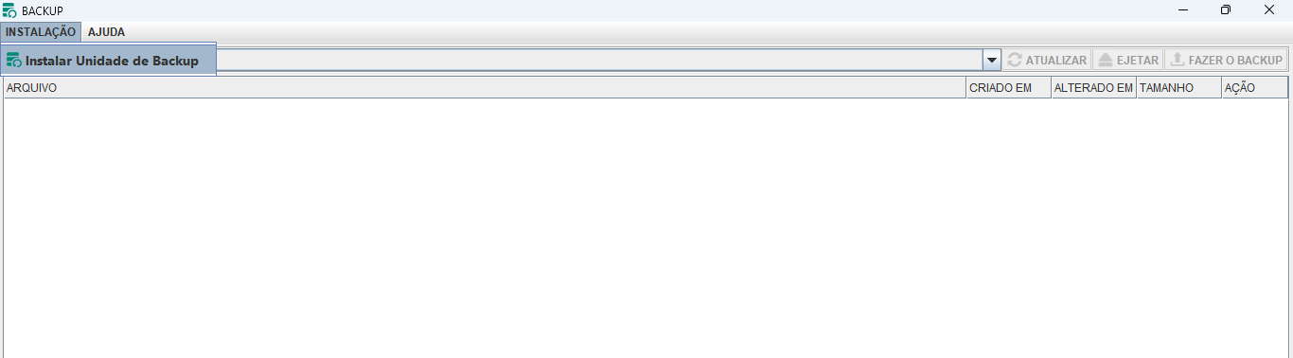

No diálogo INSTALAR UNIDADE DE BACKUP, seleciono a letra do HD externo (E:) na lista do campo DRIVE. Caso opte por formatar o HD durante a instalação eu seleciono o formato do sistema de arquivos na lista FORMATAR. Os itens da lista mudam de acordo com o sistema operacional. No exemplo, trata-se de um sistema Microsoft Windows e seus formatos típicos de sistemas de arquivo.

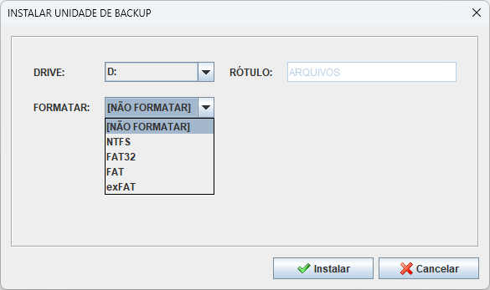

Clico no botão Instalar para concluir a instalação da Unidade de Backup.

Em sequência, no diálogo DIRETÓRIOS PARA BACKUP, clico no botão Inserir e adiciono um diretório da partição local que será replicado na minha Unidade de Backup recém-instalada. Faço isto para cada diretório que desejo replicar nela, observando que se a capacidade da mesma for inferior à soma dos tamanhos dos arquivos contidos nos diretórios, serei impedido de prosseguir com o backup posteriormente.

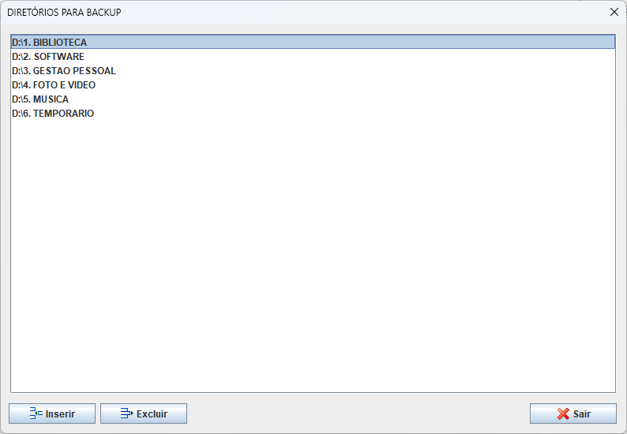

Terminado de inserir todos os diretórios a serem replicados, clico no botão Sair.

Neste momento, na raiz da unidade de Backup, está criado o seguinte diretório oculto:

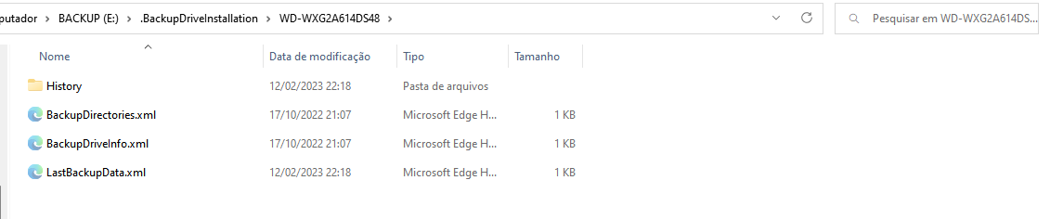
O diretório principal da instalação é .BackupDriveInstallation. O ponto inicial no nome serve para ocultar o diretório em cartões de memória inseridos em smartphones e tablets com sistema operacional Android. O subdiretório WD-WXG2A614DS48 identifica o disco local de origem do backup. Isso permite o uso de uma mesma Unidade de Backup em vários computadores diferentes.

Olhando dentro deste subdiretório temos os seguintes arquivos e diretórios de instalação:

- History: Diretório de log que registra cada backup realizado na Unidade de Backup.

- BackupDirectories.xml: Arquivo XML com a lista de diretórios da partição local que serão replicados na Unidade de Backup.

- BackupDriveInfo.xml: Arquivo XML com os dados sobre a instalação da Unidade de Backup.

- LastBackupData.xml: Arquivo XML com os dados sobre o último backup realizado na Unidade de Backup.

O diretório é deixado oculto para evitar que o mesmo seja excluído acidentalmente da Unidade de Backup. Caso ele seja removido, é o equivalente a desinstalar a unidade de Backup.

Na raiz da Unidade de Backup será criado também o arquivo Leia-me.txt. Sua finalidade é listar os diretórios que estão sob controle de backup para instruir o utilizador a não copiar nada para eles.

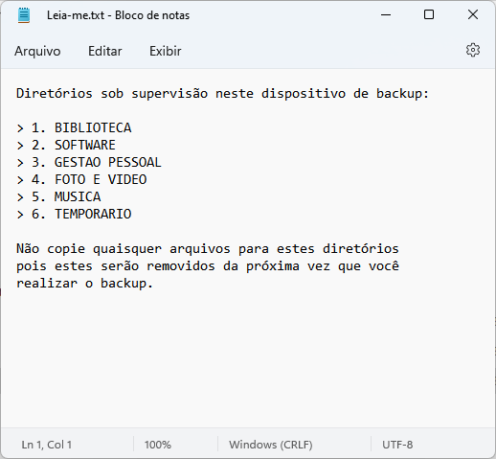

Na sequência da instalação, o sistema analisará cada arquivo nos diretórios para espelhar a Unidade de Backup com a partição local em meu computador.

Os critérios do algoritmo são os seguintes:

- Um novo arquivo ou diretório foi copiado para a partição local: neste caso, ele deverá ser copiado também para o mesmo diretório relativo na Unidade de Backup.

- Um arquivo existente na partição local e replicado na Unidade de Backup foi modificado: o critério para avaliar se um arquivo foi modificado é comparar o metadado de arquivo data de alteração. Se a data se alteração do arquivo na partição do computador for posterior à data de alteração no arquivo na Unidade de Backup, então será necessário atualizar o arquivo nesta.
- Um arquivo ou diretório existente na partição local e replicado na Unidade de Backup foi excluído: Neste caso, o arquivo ou diretório equivalente na Unidade de Backup também deve ser excluído.

Se a instalação for numa Unidade de Backup “virgem”, o algoritmo executará apenas o primeiro critério, que é copiar todos os arquivos nos diretórios sob controle de backup na partição local para a Unidade de Backup. Caso já existam os diretórios na Unidade de Backup, serão analisados os três critérios e os arquivos alterados serão listados na tela do programa.

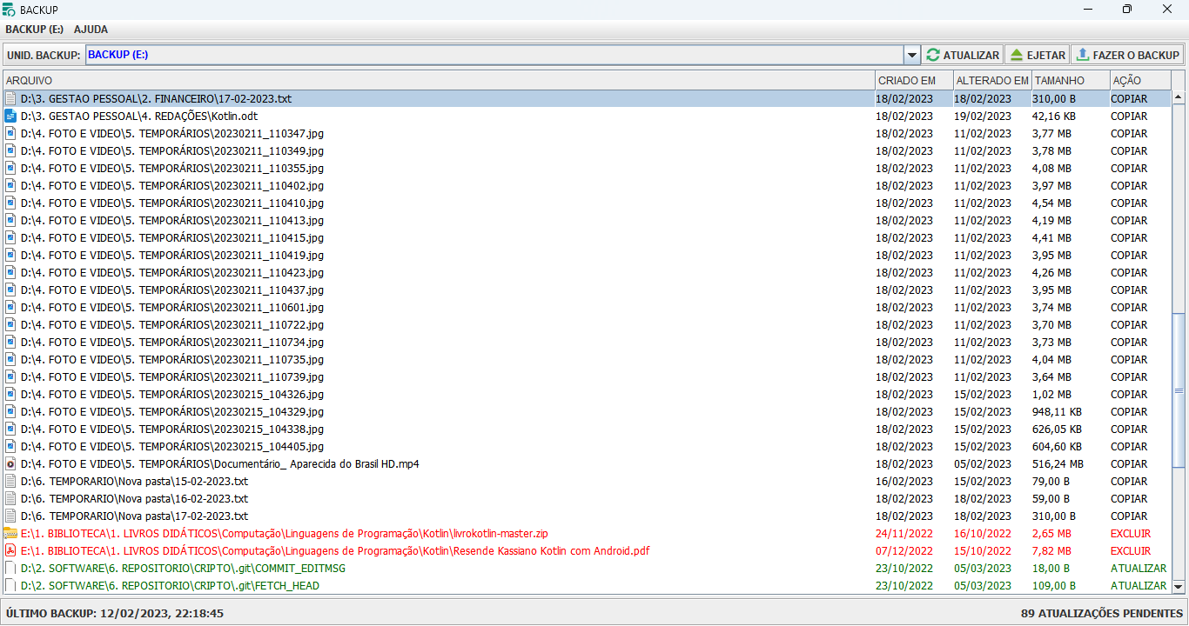

Optei por cores de fonte diferentes para arquivos que atendam a cada um dos três critérios na lista. Fonte em cor preta para arquivos novos na partição local, verde para arquivos modificados na partição local e vermelha para arquivos excluídos na partição local, em relação à Unidade de Backup.

Observe que na barra de status à esquerda temos a data do último backup realizado naquela Unidade de Backup e na direita tempos o número de arquivos que serão copiados ou excluídos desta.

Para fazer o backup, clico no botão FAZER O BACKUP na barra de ferramentas. O status do processo de backup é exibido na barra de status.

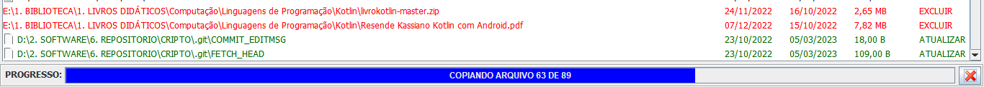

Caso a Unidade de Backup já esteja instalada ao conectá-la no computador, vou selecioná-la na lista UNID. BACKUP na barra de ferramentas. Imediatamente o sistema começa a buscar por alterações em arquivos na partição local que deverão ser espelhadas na Unidade de Backup.

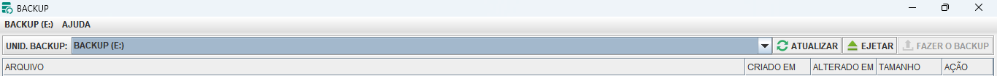

Para sincronizar, como vimos, clico no botão FAZER O BACKUP.
Temos agora a mesma estrutura de diretórios da partição local na Unidade de Backup:

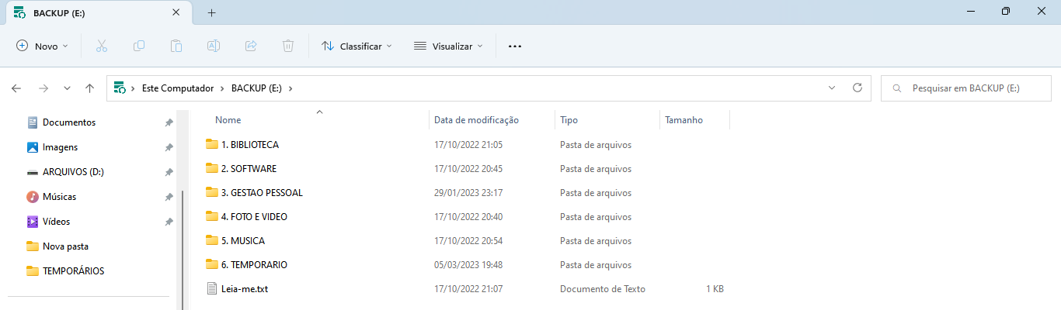

Observe que a raiz da Unidade de Backup espelha a raiz da partição local no computador. Se na partição local tenho o diretório D:\1. BIBLIOTECA, na Unidade de Backup eu tenho E:\1. BIBLIOTECA com exatamente os mesmos arquivos, exceto se eu estiver fazendo backup somente de um subdiretório de D:\1. BIBLIOTECA em E:\1. BIBLIOTECA. É possível fazer o backup de subdiretórios, e neste caso, replica somente a estrutura do subdiretório.

Para realizar a restauração dos arquivos na Unidade de Backup para uma partição do disco local, vou no menu de contexto, o que tem o nome da Unidade de Backup, e seleciono a opção Fazer o Restore.

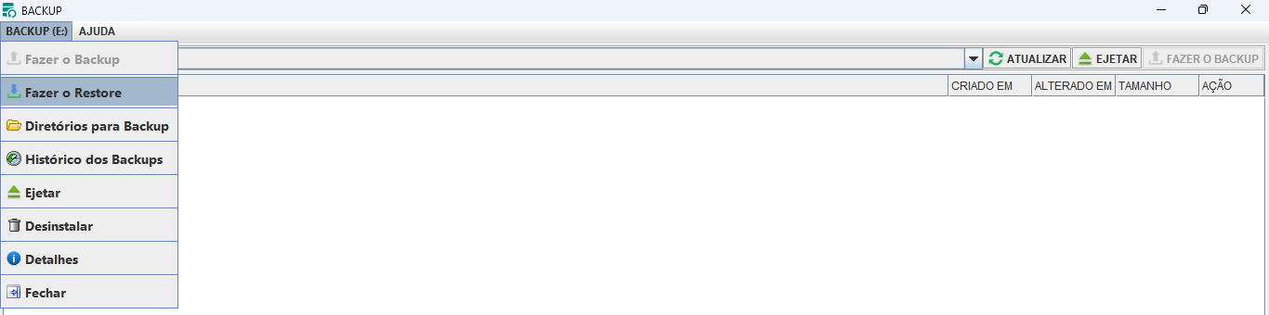

No diálogo RESTAURAÇÃO DOS ARQUIVOS, seleciono a letra da partição na lista PARTIÇÃO DE DESTINO.

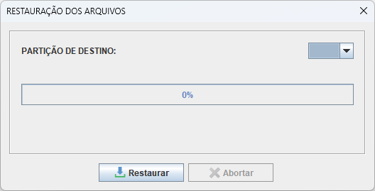

Clico no botão Restaurar. O estatus do processo de restauração é exibido pela barra de progresso ao centro da tela.

Procurei implementar também funcionalidades adicionais ao programa que fornecessem informações importantes para meu controle e melhorassem a usabilidade do software.
Para consultar o histórico dos backups realizados, vou ao menu de contexto e seleciono a opção Histórico dos Backups. No diálogo HISTÓRICO DOS BACKUPS posso navegar usando os botões de navegação na barra de ferramentas. Ao clicar num arquivo da lista do histórico, seus detalhes serão exibidos no quadro logo abaixo. Note que usei as mesmas cores de fonte para arquivos de acordo com os critérios expostos anteriormente. Cor de fonte preta, o arquivo foi copiado para a Unidade de Backup. Cor de fonte verde, o arquivo foi atualizado na Unidade de Backup. Cor de fonte vermelha, o arquivo foi excluído da Unidade de Backup.

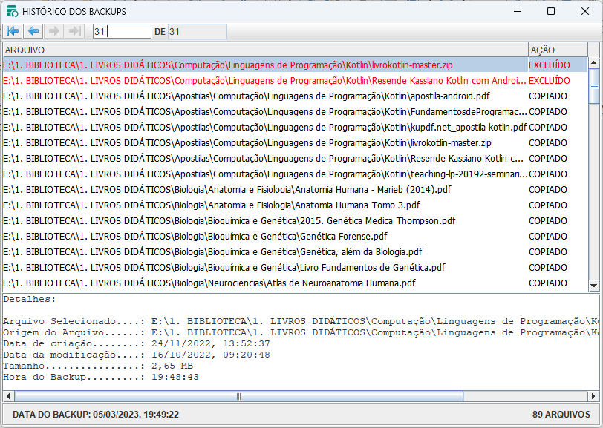

Para desinstalar a Unidade de Backup, vou ao menu de contexto e seleciono a opção Desinstalar. No diálogo DESINSTALAR UNIDADE DE BACKUP, Clico no botão Desinstalar.

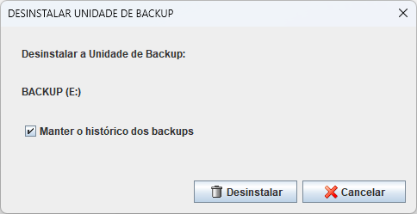

Mantenho a caixa de seleção Manter o histórico dos backups selecionada se pretendo manter os dados da instalação atual.

Para ejetar a Unidade de Backup pelo programa, vou ao menu de contexto e seleciono a opção Ejetar. Posso também clicar no botão Ejetar na barra de ferramentas.

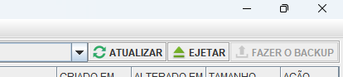

Posso consultar informações importantes sobre a Unidade de Backup indo ao menu de contexto e selecionando a opção Detalhes.

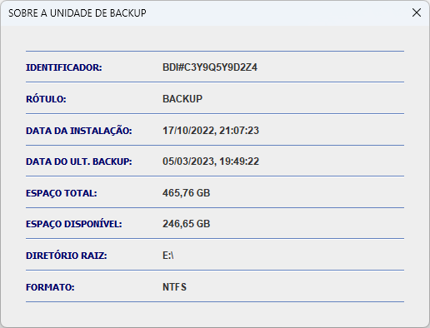

Além do número de série e do rótulo da Unidade de Backup, listo dados da instalação, do último backup realizado e também do dispositivo físico de memória, como espaço total e disponível e formato do sistema de arquivos.

Ao conectar ou remover uma Unidade de Backup no computador, a lista UNID. BACKUP é automaticamente atualizada quando detectada a alteração. O sistema permite múltiplas instâncias ativas, mas cada uma delas poderá selecionar uma Unidade de Backup distinta das demais. Exemplo: uma instância pode estar fazendo backup na Unidade de Backup E: e outra na Unidade de Backup F:. Mas uma terceira instância do programa não poderá selecionar nem E: e nem F: para backup.

